Informacioni sistem za upravljanje razvojem proizvoda i tehnologije

SADRŽAJ

- Osnovni pojmovi vezani za informacioni sistem 2
1.1. Ciljevi, zadaci i osnovi tehnologije informacionih sistema i podsistema
u procesu kontrole 3

- Principijelna šematska struktura informacionog sistema 5

3. Definisanje satava skupova informacija – datoteke 6

4. Formiranje dijagrama toka informacija za ceo sistem 8

- Formiranje odgovarajućih datoteka 9

6. Upravljanje razvojem proizvoda i tehnologija 9
6.1. Osnovne postavke razvoja proizvoda i tehnologija 9
6.2. Konkurentno inženjerstvo 10
6.3. Karakteristike razvoja proizvoda 12
6.4. Uslovi oblikovanja proizvoda 13
6.5. Karakteristike odnosa proizvod – tržište 14
6.6. Izlazne informacije iz procesa razvoja proizvoda 15
6.7. Proizvodno tehnološka dokumentacija 16
6.8. Upravljanje razvojom proizvoda i tehnologija 17

Zaključak 22

Literatura 22

http://www.maturski.org

1. OSNOVNI POJMOVI VEZANI ZA INFORMACIONI SISTEM

Do projektovanja novih IS dolazi kada u radnim organizacionim sistemima, sama organizacija, tehnologija i tehnika obrade i proizvodnje informacija u već postojećem IS ne mogu da pruže potreban obim informacija zadovoljavajućeg kvaliteta. Tada se vrši projektovanje novih IS i osnovna karakteristika ovakvog IS je visok stepen učešća ljudi u njihovom funkcionisanju u okviru organizacionih sistema.
Pod pojmom sistem podrazumevamo skup elemenata koji su međusobno posredno ili neposredno povezani tako da čine određenu celinu, koja kao takva egzistira. Svaka informacija koja se javi u IS poseduje određenu karakteristično svojstvo i predstavlja jedini produkt u funkcionisanju IS.
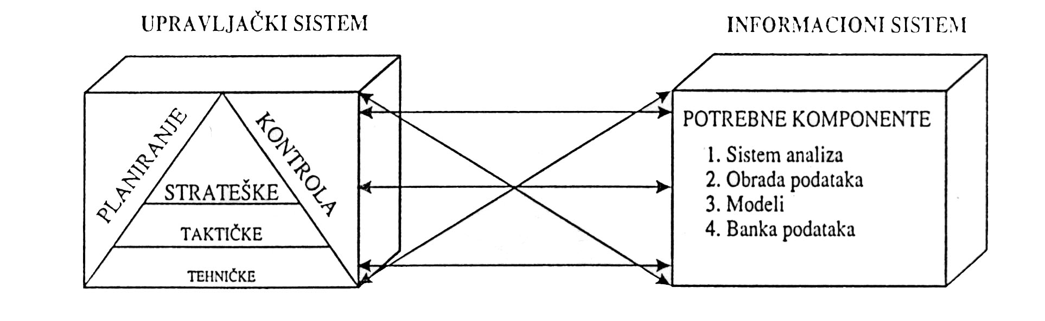
Informacije u IS imaju svoj tok i mogu se predstaviti slikom:
Sl.1 Tokovi informacija u upravljanju proizvodnjom

Informacije prolaze kroz više karakterističnih procesa, a to su:
1. prvi proces predstavlja obuhvatanje informacija na njihovim izvorima, verifikaciju i prenos na ulazne nosioce;
2. drugi proces predstavlja uređivanje informacija, unošenje i smeštaj u sisteme čuvanja i obrade i formiranje informacione osnove iz koje se kasnije po potrebi uzimaju i obrađuju;
3. treći proces predstavlja proizvodnju informacija koje se koriste za potrebe funkcionisanja organizacionih sistema;
4. četvrti proces opredstavlja prenos proizvedenih informacija, od mesta proizvodnje do mesta korišćenja;
5. peti proces predstavlja korišćenje informacija i njene transformacije u svrsishodne aktivnosti.
Ovi procesi su međusobno povezani kao na sl.2 i nazivamo ih osnovni procesi IS.

P1
P2
P3
P4
P5

Slika 2. Logička povezanost osnovnih procesa u informacionim sistemima

Tokovi informacija u proizvodnim sistemima sa prekidnim tokom se mogu prikazati u nekoliko faza:
- faza obrade porudžbina,
- izrde planova,
- razrade planova,
- kontrole proizvodnje,
- isporuka gotovih proizvoda.
Proces koji čini srž IS, a koji koristimo za identifikaciju informacija IS predstavlja šema procesa proizvodnje:
Biblioteka
SISTEM OBRADE
tehnička oprema + sistemska programska podrška
( HARDWARE + SISTEMSKI SOFTWARE )
MD
Informacija programa
MD
za obradu korisnika

Proizvedena informacija
korisnika

Slika 3. Proces obrade informacija

  - CILJEVI, ZADACI I OSNOVE METODOLOGIJE INFORMACIONIH SISTEMA I PODSISTEMA U PROIZVODNIM SISTEMIMA

Ciljevi razvoja informacionog sistema definišu se kao doprinos ciljevima organizacije: povećanje produktivnosti rada, skraćenje perioda isporuke robe (od trenutka dobijanja narudžbine), povećanje iskorišćenja kapaciteta, poboljšanje operativnog planiranja, smanjenje obrtnih sredstava (snižavanjem zaliha), itd.
IS mora da obavlja određene zadatke u svojoj spoljašnjoj sredini da bi mogao ostvariti određene date ciljeve.
Zadatak koji IS treba da obavlja određen je:
- organizacionom funkcijom (proizvodna, finansijska, računovodstvena, planska itd.),
- radnim procesom (planiranje proizvodnje, obračun proizvodnje, izdavanje periodičnog obračuna),
- aktivnošću u radnom procesu, koju IS realizuje.
Metodologija je nauka o celokupnosti svih oblika i načina istraživanja pomoću kojih se dolazi do objektivnog i sistematskog naučnog znanja.
Na osnovu dosadašnjh istraživanja na području razvoja IS, iz teorijskih i eksperimentalnih istraživanja i praktičnih potvrda, sveukupna metodologija projektovanja i razvoja IS prikazana je na slici 4.

SISTEM

STRATEŠKO
PLANIRANJE

OBUKA, ANALIZA I SPECIFIKACIJA
ZAHTEVA

MODELOVANJE

PODATAKA

MODELOVANJE

PROCESA

MODELOVANJE
RESURSA

LOGIČKO

PROJEKTOVANJE

BP

PROJEKTOVANJE
PODATAKA

PROTOTIPSKO
PROJEKTOVANJE
BP

PROGRAMIRANJE

FIZIČKO

PROJEKTOVANJE

BP

RADNI IS

PROFESIONALNI

RAZVOJ
KORISNIČKI

RAZVOJ

Slika.4. Meta model metodologije PIS

Da bi se za neki sistem izgradio IS neophodno je modelovati procese, podatke i resurse, što metodologija uključuje.
Metodologija PIS obuhvata metode koje u sebi imaju ugrađenu: organizaciju posmatranja, eksperimentisanja, tačnog merenja (što osiguravaju optimalni uslovi pod kojima se može doći do upotrebljivih naučnih podataka), naučne obrade podataka, izvođenja zaključaka i građenja teorije i sistema.
Analizirajmo šta je sve obuhvaćeno metodologijom PIS prema slici 4.:
- Prvi korak za razvoj IS naziva se “ STRATEŠKO PLANIRANJE ”. To sveobuhvatno analiziranje i sintetizovanje elemenata sistema do kojih se došlo empirijski i deduktivno, u cilju građenja modela, sistema i plana razvoja IS.
- Modelovanje procesa vrši se metodom SSA, modelovanje podataka metodom MOV, a za modelovanje resursa ne postoji standardizovana i stroga metoda.
- Model procesa budućeg stanja i model podataka rade se nakon grubog sagledavanja korisničkih zahteva i analize sistema.
- Prema slici vidljivo je da postoje dve odvojene grane modelovanja sa aspekta procesa i sa aspekta podataka.
- Semantički model podataka treba da sadrži podatke i njihovu interpretaciju i da se što je moguće više znanja iz realnog sistema ugradi u model.
U klasičnim IS podaci se pamte nezavisno od njihove interpretacije, a pojedinačni programi interpretiraju značenje programa.

2. PRINCIPIJELNA ŠEMATSKA STRUKTURA
INFORMACIONOG SISTEMA

Informacioni sistem se razvija za realan sistem, te je i struktura realnog sistema osnova za modelovanje IS. Pod realnim sistemom podrazumeva se stvarni dinamički sistem koji postoji u objektivnoj realnosti, to je organizacijski sistem i poslovno – proizvodni sistem. Struktura IS (odnosno arhitektura IS, njegovi delovi i njihove međusobne veze) i njegov položaj u odnosu na realni sistem su prikazani na slici 5.
Skup elemenata iz okoline koji deluju na sistem, naziva se ulaz u sistem. Ulazi menjaju stanje sistema. Stanje sistema je skup informacija o prošlosti i sadašnjosti sistema potreban da se pod delovanjem ulaza mogu proceniti budući izlazi sistema.
Do informacija o stanju sistema dolazi se preko izlazne transformacije koja predstavlja proces merenja (ili posmatranja) stanja sistema. Rezultat tog merenja je izlaz iz sistema.
U informacijskom sistemu ulazni podaci se prihvataju programima za ažuriranje baze podataka.
Baza podataka sadrži opis sistema. Programi za izveštavanje generišu izlaze iz baze podataka

izveštaj iz okoline prošlost i sadašnjost merenje na sistemu
SKUP
ULAZA
PODACI O
ULAZIMA
PROGRAMI ZA AŽURIRANJE
BAZA
PODATAKA
STANJE
SISTEMA
IZLAZNA
TRANSFORMACIJA
PROGRAMI ZA
IZVEŠTAVANJE

Slika 5. Grafički prikaz IS u odnosu na realni sistem
.
Realizovan na računaru, model procesa je skup programa za ažuriranje. Procesi za generisanje informacija iz realnog sistema opisuju se modelom procesa za generisanje izlaza, a programi za izveštavanje su fizička realizacija ovog modela.
Ukoliko je problem relativno jednostavan, odnosno ako su skupovi izlaza i ulaza jednostavni i mali, može biti dovoljno poznavanje jednog programskog jezika i u njemu direktno programirati šta računar treba da radi ( direktno graditi informacijski sistem).

3. DEFINISANJE SASTAVA SKUPOVA INFORMACIJA –
DATOTEKE

Skupovi podataka definisani kao zasebne celine nazivom celog skupa, vrstama i rasporedom slogova u tom skupu, nazivaju se datoteke. Datoteke su skupovi podataka memorisani na nekom uređaju za memorisanje.
Raspored slogova u datoteci naziva se struktura podataka te datoteke. Najpoznatije strukture su liste, lanci stabla i mreže.
- Lista je struktura u kojoj svaki slog poentira na sledeći, na predhodni ili i na sledeći i na predhodni slog u tom nizu.
- Lanac je struktura lista u kojoj poslednji slog poentira na prvi slog u listi.
- Stablo je struktura u kojoj postoji jedan slog koji se naziva koren i niz ostalih slogova koji su podstablo tog stabla. Karakteristika takve strukture je da svaki slog može poentirati na proizvoljan broj drugih slogova u strukturi, ali na njega može poentirati samo jedan slog strukture. Izuzetak je koren, na koji ne poentiranijedan drugi slog. Vrste podataka koji formiraju slog datoteke osnovnih sredstava dati su na slici 6.

ŠIFRA  OSNOVNIH  SREDSTAVA | A. G. | R. G. | G. N. | NAZIVNA  SREDSTVA | S. O. | NABAVNA  VREDNOST | OTPISNA  VREDNOST

Slika 6. Slika jednog sloga datoteke

A. G. – amortizaciona grupa

R. G. – revalorizaciona grupa

G. N. – godina nabavke

S. O. – stopa otpisa

Takođe, niz podataka o dobavljačima, kao što su: naziv, adresa, broj žiro računa i sl., formiraju slog datoteke o dobavljačima i kupcima, a skup svih slogova iste vrste formira datoteku dobavljača ili kupca.

Ovakvo formiranje datoteke ima sledeće prednosti:

a) Veća ekonomičnost ... Grupisanje podataka prema objektima i sadržaju; smanjuje se obim ručnih i računarskih operacija, jer se eliminiše mogućnost višestukog unošenja i čuvanja istih podataka.
b) Veća tačnost .............. Celovite podatke o nekom objektu sistema lakše je čuvati i održavati, a time se smanjuje i mogućnost grešaka.
c) Blagovremenost ........... Grupisanje podataka i datoteka omogućuje bržu obradu, čime se smanjuje mogućnost kašnjenja i zastarevanja informacija.
Pored datoteke koja sadrži konstantne podatke o elementu sistema, u datoteke se grupišu i promenljivi podaci koji se odnose na iste elemente (objekte) sistema. Tako npr., podaci o promenama stanja količine materijala u magacinu formiraju datoteka stanja materijala, čiji je slog radi ilustracije dat na slici 7.

K  O  N  T  O | ŠIFRA  MATERIJALA | DATUM  PROMENE | BROJ  NALOGA  (RAČUNA) | JEDINICA  MERE | ULAZ | IZLAZ | STANJE

Slika 7. Izgled jednog sloga datoteke stanja materijala

Jedan deo datoteke, kod promenljivih datoteka je konstantan. To su obično šifre ili neki drugi identifikatori koji služe za spajanje podataka koji se nalaze u raznim datotekama, a odnose se na iste objekte, odnosno za pronalaženje i izdavanje podataka o objektima sistema, koji su specificirani u izveštaju.

4. FORMIRANJE DIJAGRAMA TOKA INFORMACIJA
ZA CEO SISTEM

Dijagram toka podataka je grafičko sredstvo za prezentaciju procesa sistema. Skup osnovnih koncepata (elemenata) za gradnju dijagrama toka podataka je:

1. Tok podataka NAZIV TOKA
predstavlja se vektorom
NAZIV
PROCESA

2. Proces
predstavlja se ovalog, krugom, elipsom i sl.

3. Skladište podataka
predstavlja se sa dve paralelne crta NAZIV SKLADIŠTA

4. Izvor i odredište
NAZIV
INTERFEJSA
predstavlja se pravougaonikom

Pomoću ovih koncepata gradi se dijagram toka podataka. Jedan dijagram toka podataka koji ima sve koncepte i minimalnu složenost dat je na slici 8.

I

O

P

Slika 8. Dijagram toka podataka

Tok podataka A dolazi iz izvorišta podataka I i biva transformisan u tok podataka B. Da se transformacija efikasno izvede upisuje se i koriste se podaci iz skladišta podataka S.

Tok podataka je jedan ili više skupova podataka (agregacija podataka), koji u sistemu ima korisnički jasnu semantiku, i koji istovremeno povezuje ostale komponente sistema. Tok podataka je vod kojim teče informacija poznate strukture i sadržaja. Tokovi podataka u dijagramu toka podataka su “ duša sistema “. Iz ovih definicija vidljivo je da tok podataka ima dvostruku semantiku i to:
- tok podataka predstavlja agregaciju skupa podataka iz sistema
- tok podataka predstavlja kretanje datog skupa podataka kroz sistem
Tokovi su merila za formalnu organizovanost sistema. Tok podataka je cevovod kroz koji teku informacije.

5. FORMIRANJE ODGOVARAJUĆIH DATOTEKA
( strukturne, modularne, količinske )

5.1. Strukturna
OZNAKA | KLASIFIKATOR | JEDINICA  MERE | VEZA SA  PREDHODNIM | VEZA SA  NAREDNIM | KOLIČINA | NAPO-  MENE
A  B  C  D  E  F | PRENOSNIK  VRETENO  KUĆIŠTE  LEŽEJ  ZUPČANIK  USKOČNIK | KOM.  KOM.  KOM.  KOM.  KOM.  KOM. | -  A  A  B  B  E | B i C  D i E  -  -  F  - | 1  2  1  4  10  3 | -  -  -  -  -  -

5.2. Modularna
OZNAKA | KLASIFIKATOR | JEDINICA  MERE | VEZA SA  PRETHODNIM | VEZA SA  NAREDNIM | KOLIČINA
XX  XY  XZ | EL. MOTOR  HIDR. MOTOR  MERNA LETVA | KOM.  KOM.  KOM. | R  R  T | J i T  -  - | 2  1  1

5.3. Količinska
OZNAKA | KLASIFIKATOR | JEDINICA  MERE | KOLIČINA | NAPOMENA
A  B  C  D  E  F | PRENOSNIK  VRETENO  KUĆIŠTE  LEŽAJ  ZUPČANIK  USKOČNIK | KOM.  KOM.  KOM.  KOM.  KOM.  KOM. | 1*1=1  2*1=2  1*1=1  4*2*1=8  10*2*1=20  10*3*2*1=60 | -  -  -  -  -  -

6. Upravljanje razvojem proizvoda i tehnologija

6.1 Osnovne postavke razvoja proizvoda i tehnologija

Razvoj (projektovanje) proizvoda podrazumeva skup aktivnosti u oblasti projektovanja proizvoda i odgovarajućih izmena na njima u cilju uspešnog prodavanja proizvoda na tržištu. On obuhvata:
1.Odrađivanje tehničkih i funkcionalnih karakteristika proizvoda.
2.Izradu koncepcijskog rešenja proizvoda.
3.Stilsko oblikovanje proizvoda.
4.Proračun vitalnih elemenata proizvoda.
5.Izradu konstruktivne dokumentacije za prototip proizvoda.
6.Izradu prototipova proizvoda.
7.Ispitivanje prototipova proizvoda.
8.Izradu proizvodne – konstrukcione proizvode i tehničko odobrenje proizvo-da.
9.Izradu preostale tehničke dokumentacije o proizvodu ( uputstvo za upotrebu, uputstvo za održavanje, katalozi itd. )
10.Praćenje proizvoda u eksploataciji i sprovođenje konstrukcionih unapređe-nja.

Razvoj ( projektovanje ) tehnologije obuhvata niz aktivnosti u oblasti defini-sanja tehnologije izrade proizvoda, a posebno:
1. Definisanje redosleda operacija izrade proizvoda,
2. Definisanje elementarnih postupaka i operacija,
3. Definisanje vrste, karakteristika i količina sredstava za rad,
4. Određivanje normativa materijala, energije, fluida, vremena izrade kompo-nenti i proizvoda u celini,
5. Definisanje složenosti procesa rada, potrebnog profila, stepena stručnosti i broja radnika,
6. Konstruisanje specijalnih reznih i mernih alata,
7. Projektovanje tehnoloških osnova procesa proizvodnje
8. Projektovanje tehnoloških rešenja zaštite okoline preduzeća od primenjenih tehnologija,
9. Projektovanje transporta, sistema za pakovanje i transportnih jedinica i
10. Definisanje vrsta i količina pomoćnog i potrošnog materijala.
U oblasti projektovanja postupaka i tehnologija koristi se veliki broj postupaka i procedura. Primenom računara, a posebno CAD/CAM sistema, ne samo da ubrzava aktivnosti razvoja, već stvara predpostavke za formiranje novih koncepata razvoja.

6.2 Konkurentno inženjerstvo

Konkurentno inženjerstvo je savremeni koncept razvoja proizvoda i tehnologija, koji je nastao kao rezultat evolucije u oblasti inženjerstva proizvoda.Pored termi-na konkuretnog inženjerstva, koriste se i pojmovi simultano inženjerstvo (Simultaneos ingiueering) i integrisano inženjerstvo (integrated engiueering).
Osnovni cilj konkurentnog inženjerstva je smanjenje vremena razvoja novih proizvoda i troškova razvoja, uz povećanje kvaliteta u fazi projektovanja proizvoda i tehnologije izrade. Ovaj cilj se ostvaruje tako što se umesto tradicionalnog postupka sa redno vezanim fazama inžanjerstva (koncipiranje proizvoda, projektovanje pro-izvoda i tehnologije izrade, izrada prototipa, testiranje prototipova i priprema za proizvodnju) inženjerstvo ostvaruje sa kombinovanim odvijanjem navedenih aktivnosti .

TRADICIONALNO INŽENJERSTVO

projekto-
vanje
koncepta
projekto- vanje
proizvoda
priprema za
proizvodnju
izrada i
testiranje
prototipa
projektov-anje tehnologije

KONKURENTNO INŽENJERSTVO

projektovanje
koncepta

projektovanje
proizvoda po-
mo}u ra~unara
CAD

projektovanje
tehnologije
pomo}u ra~u-
nara CAPP

izrada (CAM)
i testiranje
prototipa
verifikacija i
analize
detaljno
projektovanje
priprema za
proizvodnju

ušteda u vremenu

Rezultat ovakvog pristupa inženjerstvu je brže osvajanja izmena na postoje-ćem proizvodu i skraćenje vremena razvoja proizvoda.
Osnovna pretpostavka za primenu konkurentnog inženjerstva je informaciona struktura, koja se obezbeđuje primenom savremenih informacionih i komunikacionih sistema, atakođe i koordinirani rad velikog broja stručnjaka.

6.3 Karakteristike razvoja proizvoda

Tržište zahteva stalne izmene postojećih i razvoj novih proizvoda. U prvom slučaju svaki proizvod prolazi kroz karakteristične faze prikazane na sledećoj slici.

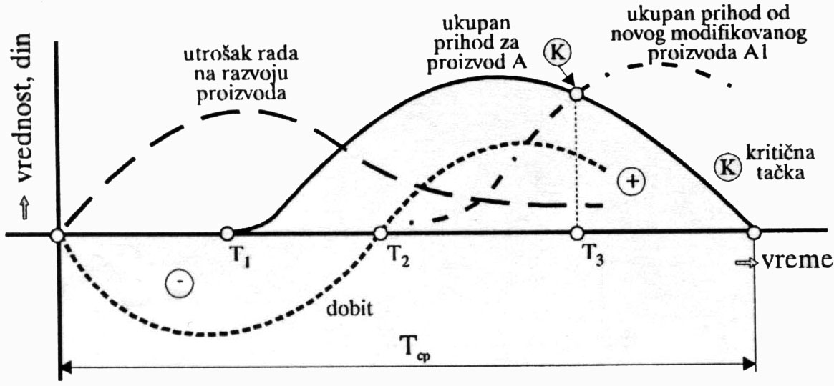

Slika 9. Karakteristične faze u toku životnog veka proizvoda

Cilj funkcije razvoja je da se ukupna vrednost negativne dobiti smanji, odno-sno da se maksimizira razlika pozitivne i negativne dobiti, smanjivanjem vremena T₁ , a posebno T₂.
U drugom slučaju, u toku razvoja i eksploatacije postojećeg proizvoda A, ge-nerišu se nove ideje za poboljšanje postojećeg proizvoda, pa se nakon razvoja modifi-kovanog proizvoda i izrade isti lansira u proizvodnju i kasnije na tržište. Ukupni pri-hod od prodaje novog proizvoda A₁ raste i u jednom trenutku se izjednačava sa priho-dom od proizvoda A₁ (tačka K). Nakon vremena T₃, menja se poslovna strategija u ovoj oblasti, pa proizvod A₁ postaje bazni i dalje se modifikuje u skladu sa zahtevima tržišta.
Na dužinu trajanja ciklusa proizvoda (T_{CP}) utiče ukupna vrednost razmene proizvoda u vremenu trajanja životnog ciklusa V_{q} , troškovi razvoja proizvoda T_{r}, odnosno njihov odnos koji se naziva stepen dobrote novog proizvoda:

Error! Objects cannot be created from editing field codes.
Kada je teško obezbediti visiki stepen dobrote sa potpuno novim proizvodima, u praksi se rešenje traži u produžavanju životnog ciklusa TCP, razvojem većeg broja varijanti (modifikacija) proizvoda.

6.4 Uslovi oblikovanja proizvoda
Pri oblikovanju proizvoda polazi se od oblikovanja proizvoda radi zadovolje-nja osnovne funkcije (klasočan i osnovni pristup uprojektovanju proizvoda). U drugoj fazi ovaj pristup se dopunjuje u skladu sa mogućnostima proizvodnje (tzv. tehnologi-čnost proizvoda), a u novije vreme sa aspekta održavanja, egronomije i ekologije.
Oblikovanje proizvoda za funkciju, odnosno, ostvarivanje funkcionalnosti je conditio sine qua non daljeg rada na tom proizvodu. Funkcija proizvoda se odnosi na vreme trajanja životnog ciklusa proizvoda i očekivane uslove rada. Ukoliko se u po-stupku projektovanja proizvoda pravilno utvrde svi relevantni faktori povećava se ve-rovatnoća ostvarivanja osnovne funkcije proizvoda, a time i životni vek proizvoda. Oblikovanje za proizvodnju je pristup koji uvažava značaj proizvodnih resursa, jer proizvod mora da zadovolji i sa aspekta mogućnosti izrade, a posebno sa aspe-kta izlaznih veličina ( kvalitet ostvarivanja osnovne funkcije i zadatih količina u po-smatranom periodu). Pri tome su od posebnog značaja uslovi izrade i kvalitet proi-zvoda.
Uslovi izrade proizvoda zavise od karakteristika tehnoloških sistema odnosno od tehnologičnosti koja je izraz kvaliteta tehnološkog procesa.

Razlikuju se osnovni i izvedeni pokazatelji tehnologičnosti. Osnovni pokaza-telji tehnologičnosti su:
- pogodnost izrade (vreme izrade),
- pogodnost ugradnje (vreme montaže),
- stepen tehnološke složenosti – najčešće izražena preko normativa vremena,
- težina proizvoda,
- struktura proizvoda,
- raspodela karakteristika delova,
- normativ materijala itd.
Izvedeni pokazatelji tehnologičnosti su:
- učešće vremena određene vrste obrade (montaže) u ukupnom vremenu izrade,
- utrošeni rad po jedinici proizvoda,
- odnos težine proizvoda i utrošenog materijala,
- odnos standardnih delova i proizvoda u ukupnom broju delova i proizvoda,
- odnos tipiziranih delova i proizvoda u ukupnom broju delova i proizvoda itd.
Povećavanje tehnologičnosti ostvaruje se:
- uprošćavanjem oblika proizvoda,
- većom primenom standardnih i tipiziranih tehnoloških oblika i delova,
- većom primenom grupne tehnologije,
- povećanjem stepena obradivosti materijala,
- primenom FMEA metode, odnosno, analizom kritičnih mesta u procesu proizvodnje itd.
Uslov kvaliteta proizvoda je značajan zbog kvaliteta u poslovnoj strategiji preduzeća. U tom smislu kvalitet ima četiri aspekta i to:
- tehnički:
- pogodnost za upotrbu koja se sastoji iz bezbednosti, radnih svojstava i pouzdanosti proizvoda,
- tačnost merenja,
- kvalitet površina i
- kvalitet strukture,
- ekonomski:
- cena,
- troškovi kvaliteta,
- produktivnost i dobit,
- tržišni:
- fleksibilnost i
- orijentisanost prema kupcu i
- estetski:
- oblik,
- izgled,
- boja,
- savremenost i
- ambalaža.
Oblikovanje za održavanje podrazumeva da se pri projektovanju proizvoda obezbedi visoka pogodnost održavanja odnosno minimiziranje odnosa vremena stanja opreme u otkazu i radu. To se obezbeđuje takvom koncepcijom proizvoda da se:
- ne zahteva poseban nadzor u toku životnog veka proizvoda,
- zahteva periodični nadzor u toku životnog veka proizvoda,
- za delove koji su u čestom stanju otkaza definiše redovni nadzor itd.

6.5 Karakteristike odnosa proizvod – tržište

Prerma standardu serije ISO 9000 proizvod treba da ispunjava osnovne za-hteve u pogledu karakteristika kao što su karakteristike vezane za:
- ispunjenje zahteva, potreba i želja kupaca,
- usaglašenost sa zahtevima okoline,
- prodaju po konkurentskim cenama,
- obezbeđenje dobiti – profita pri prodaji po konkurentskim cenama itd.
Odnos između proizvoda i tržišta ispituje funkcija markentiga. Pri tome se javlja veći broj slučajeva:
- Praćenje u dužem vremenskom periodu cena proizvoda na tržićtu (po tržištima).
- Predviđanje tražnje i cena modifikovanih proizvoda u narednom periodu.
- Predviđanje tražnje i cena novih proizvoda u narednom periodu.
U prvom slučaju najčešće se koristi metoda ekstrapolacije truda, uz korekciju sezonskih odstupanja. Drugi i treći slućaj je znatno delikatniji. Za njihovo rešavanje koriste se odgovarajuće tehnike marketinga.

6.6 Izlazne informacije iz procesa razvoja proizvoda

Izlazi iz procesa razvoja proizvoda su:
- crtež proizvoda,
- sastavnica proizvoda (struktura proizvoda),
- tehnološka sastavnica,
- radionićki crtež dela,
- pregled upotrebe dela,
- program proizvodnje:
- osnovne veličine,
- zavisnost struktura programa proizvodnje – količina proizvoda (vidi narednu sliku) i
- analiza programa proizvodnje:
- struktura programa proizvodnje,
- struktura delova u programu po obliku,
- struktura delova u programu po dimenzijama,
- struktura delova u programu po kvalitetu,
- struktura delova u programu po materijalima i
- vrednosna analiza programa proizvodnje i
- proces rada i kapacitet sistema.
TEHNOLOŠE
STRUKTURE
Q_{i}

P_{i}
Slika 10. Karakteristika zavisnosti strukture programa proizvodnje (p_{i}) i
količine proizvoda (q_{i})

6.7 Proizvodno tehnološka dokumentacija

Podaci o proizvodu

Podaci o proizvodu obuhvataju veći broj podataka koji se u slučaju promene računara unose preko odgovarajućih menija.
Nad ovim podacima vrši se dodavanje novih podataka (slogova), ažuriranje ili brisanje starih slogova.
Pregled proizvoda se definiše za sledeće slučajeve i to pregled proizvoda:
- sopstvene proizvodnje,
- koji se nabavljaju i izrađuju u sopstvenoj fabrici,
- po statusu proizvoda:
prototip,
proizvod u osvajanju,
proizvod u procesu homologacije – kvalifikacije,
nulta serija i
redovna proizvodnja,
- po delu šifre u odnosu na klasifikacioni broj,
- za prodaju i kao rezervnih delova i to:
prva ugradnja i
rezervni deo.
- po dimenzijama i
- za navedeni standard i deo klasifikacionog broja.

Podaci o strukturi proizvoda

U opštem slučaju proizvod poseduje strukturu (sklopove, podsklopove, delove i na najnižem nivou materijal M_{i} od koga se izrađuje).
Formatiranje podataka o strukturi proizvoda vrši se za svaki proizvod i to tako što se polazi od šifre nadređenog proizvoda i šifre podređenog proizvoda, da bi se u daljem postupku definisali podaci o strukturi posmatranog proizvoda.
A
M2
H
J
M2
I
B
C
D
E
J
M1
F
X
E
C
M2
M2
G

Slika 11. Struktura proizvoda ″A″

6.8 Upravljanje razvojem proizvoda i tehnologija

Savremeno rešenje upravljanja razvojem proizvoda i tehnologija je pomoću odgovarajućeg IS. Prve faze u projektovanju IS obuhvataju analizu toka podataka. Na slici prikazana je analiza toka podataka u podsistemu razvoja proizvoda i tehnologije.
Osnovni ulaz u podsisteme razvoja proizvoda i tehnologija su projektni zada-tak i plan realizacije projekta, koji se dobijaju iz funkcije marketinga (istraživanja tr-žišta) preko podsistema upravljanja proizvodima. Drugi skup podataka se dobija pre-ko funkcije nabavke i kontrole kvaliteta.
Na osnovu izvršene analize procesa i aktivnosti u podsistemu razvoja proizvo-da i tehnologije vrši se modeliranje podataka. Na slici prikazan je dijagram zavisnosti entiteta u podsistemu razvoja proizvoda i tehnologije.
U opštem slučaju arhitektura IS za podsistem razvoja može se predstaviti kao na slici. Pri tome je uzet u razmatranje slučaj većeg preduzeća sa HOST računarom povezanim sa računarima koji upravljaju osnovnim tehničkim i proizvodnim funkci-jama. Takođe, prikazane su osnovne DB neophodne za upravljanje razvojem proizvo-da i tehnologija.
Osnovni entitet je proizvod, koji sa ostalim entitetima (pre svega projekat, crteži, standardni elementi, radionički crteži, mašina i alat) omogućuje kompleksno modeliranje podataka. Pri tome su od izuzetnog značaja, za razvoj tehnologije, rela-cije između entiteta proizvod – tehnološki postupci – operacije – alati – mašine.

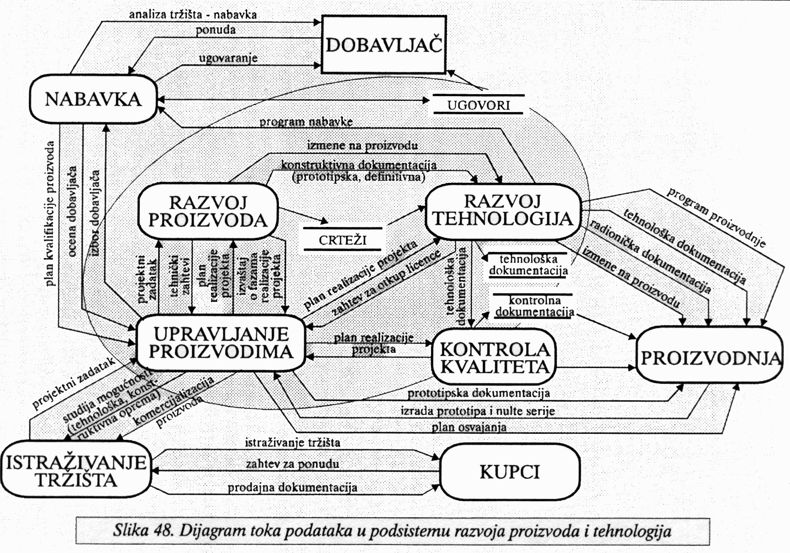

Slika 12. Dijagram toka podataka u podsistemu razvoja proizvoda i tehnologija

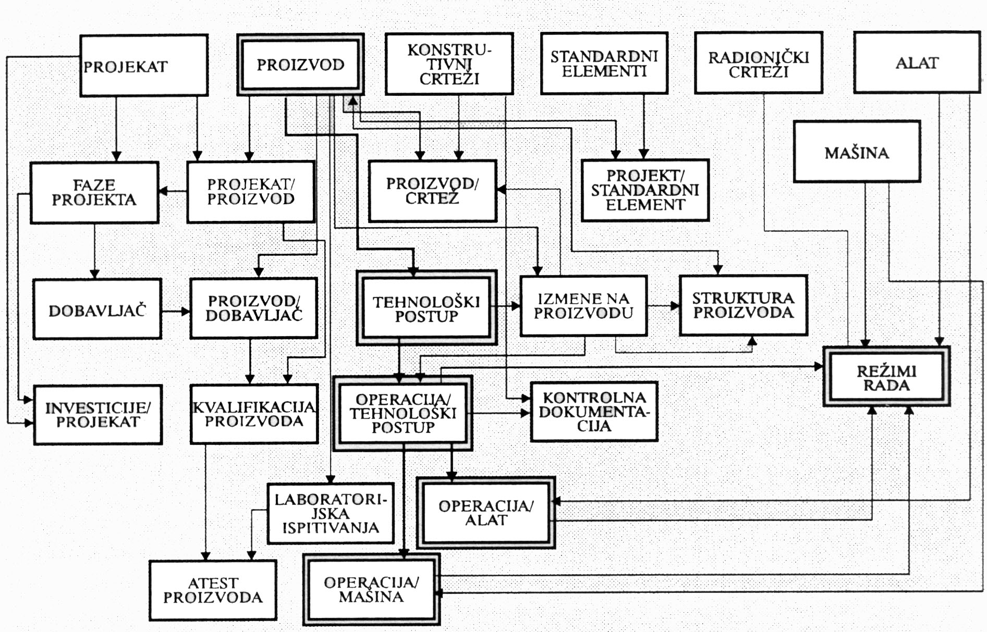

Slika 13. Dijagram zavisnosti entiteta u podsistemu razvoja proizvoda i tehnologija

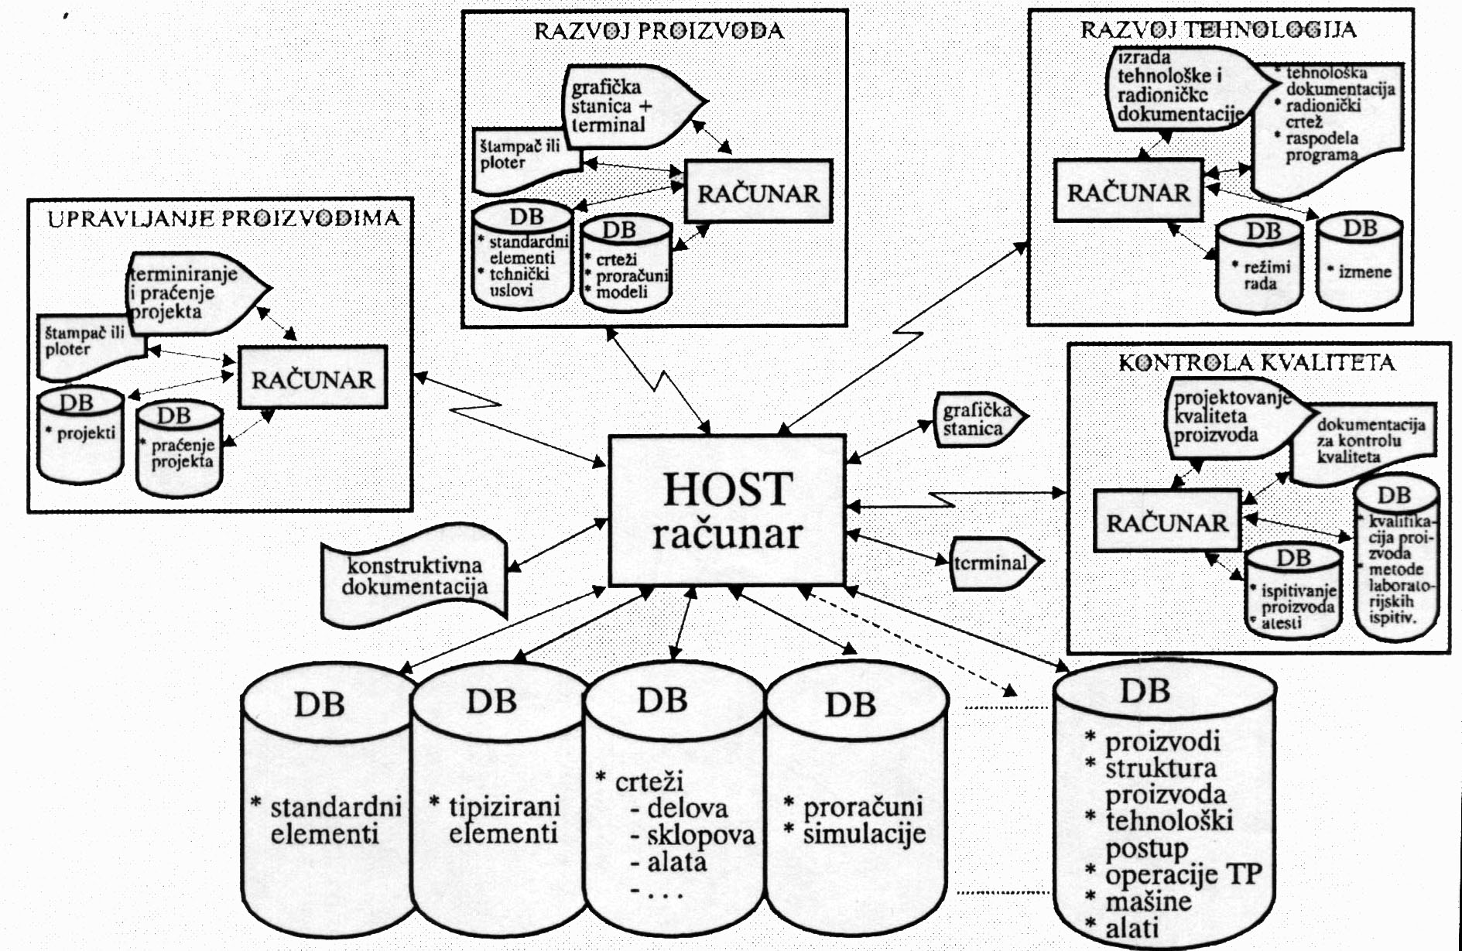
Slika 14. Informacioni sistem za podsistem razvoja

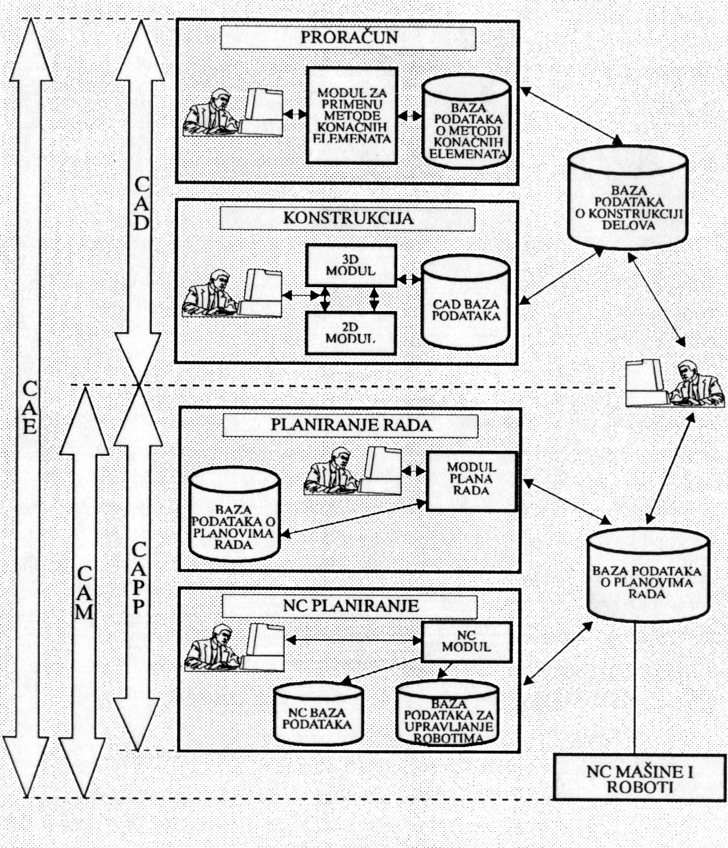

Slika 15. Integrisanje podsistema razvoja
Razvoj proizvoda u CIM okruženju ima niz specifičnosti. Polazi se od integra-cije CAD i CAPP sistema u CAE sistem, pri čemu je kao rezultat integracije CAE si-stem i odgovarajuće baze podataka o konstrukciji delova i planovima rada. Ove baze su ulaz u PPC sistem. Izlaz iz ove integracije je CAE / PPC / CIM sistem.
Informacioni sistem za upravljanje razvojem proizvoda korisniku treba da omogući:
- pravilan izbor koncepcije CAD sistema,
- koncepiranje aktivnosti procesa razvoja proizvoda,
- koncipiranje načina korišćenja CAD sistema,
- koncipiranje tokova informacija,
- koncipiranje potrebnih znanja za korišćenje CAD sistema,
- koncipiranje baza podataka o konstrukciji proizvoda i
- povezivanje DB ″Konstrukcija″ sa ostalim DB, a posebno DB ″Proizvodi″, DB ″Tehnološki postupci″ i DB ″Kadrovi″.
Ovaj informacioni sistem obuhvata tri modula i to module za:
- održavanje i unos CAD podataka,
- projektovanje tipiziranih delova pomoću CAD sistema i
- povezivanje CAD podataka sa okruženjem.
Modul za održavanje i unos CAD podataka omogućuje pristup CAD podacima, arhiviranje podataka (centralizovano ili decentralizovano), kopiranje podataka, centralizovano ili decentralizovano raspolaganje podacima, zaštitu podataka itd. Pri tome se softver koncipira tako da može, zavisno od korisnika, ostvariti izmenu poda-taka na osnovu jednog kriterijuma klasifikacije za proizvod i proizvodnju ili na osno-vu različitih kriterijuma klasifikacije posebno za proizvod, proizvodnju ili nalog. Podaci se stavljaju na raspolaganje u vidu kopije, originala, elektronskog prikaza ili podloga za dalje modifikovanje.
Modul za projektovanje tipiziranih delova pomoću CAD sistema kao osnovu ima modele aktuelnih predmeta, koji se sastoje od konstruktivnih elemenata i geme-trijskih parametara. Na osnovu pravila ugrađenih u softver ovog modula vrši se izrada aplikaciono specifičnih modula.
Uslov za realizaciju automatskog generisanja modula tipiziranih delova je klasifikacija delova i njihova dekompoziciona analiza. Izlaz iz ovog modula je auto-matsko generisanje crteža novih proizvoda, koji pripadaju određenom tipu proizvoda.
Modul za povezivanje CAD podataka sa okruženjem je praktično interfejs sa:
- marketingom,
- upravljanjem troškovima,
- materijalnim poslovanjem,
- upravljanjem kvalitetom,
- planiranjem proizvodnje i
- tehnologijom izrade proizvoda.
Veza funkcije marketinga sa CAD bazom podataka neophodna je zbog:
- pojašnjenja zahteva iz naloga kupca,
- davanja predloga za bolje formiranje ponude i
- upravljanja konfiguracijom proizvoda.
Upravljanje troškovima je povezano sa CAD bazom zbog:
- određivanja troškova izrade proizvoda,
- kalkulacije cene koštanja i
- troškova razvoja novog proizvoda.
Veza CAD baze podataka i materijalnog poslovanja neophodna je zbog:
- određivanja potrebnog materijala i delova,
- dimenzionisanja magacina i
- organizacije skladištenja materijala.
Upravljanje kvalitetom je u direktnoj vezi sa CAD bazom podataka zbog:
- preuzimanja mera sa crteža koji će se kontrolisati,
- analize i korekcije mera sa crteža na osnovu ostvarenih mera i
- obezbeđenja kvaliteta u projektovanju proizvoda.
Planiranje proizvodnje i CAD baza podataka su povezani zbog:
- planiranja tehnoloških procesa ,
- planiranja radnih površina,
- utvrđivanja planova rada za konvencionalne i CNC mašine,
- utvrđivanja planova kontrole i
- utvrđivanja planova montaže.
Veza između CAD baze podataka i tehnologije izrade i proizvodnje je direktna i vrlo intenzivna zbog:
- preuzimanja konstruktivne dokumentacije,
- povratnih informacija o tehnologičnosti konstrukcije i
- povratnih informacija o servisibilnosti konstrukcije.
Izlaz iz ovog modula je unapređenje rada funkcije projektovanja proizvoda (brže i uz manje troškove rada) i unapređenje rada svih ″tangentnih″ funkcija.

ZAKLJUČAK

Kada se projektuje neki informacioni sistem,u tom projektu se nalazi prikaz procesa i podataka za taj informacioni sistem u realnom stanju.Kako bi se izbegle određene teškoće pri projektovanju potrebno je poznavati proces u realnom sistemu,
odnosno projektovani informacioni sistem u realnom stanju.

LITERATURA

Knjiga “Proizvodni sistemi”-autor: prof.dr.Dragutin Zelenović
Predavanja na času -prof.dr.Ratomir Ječmenica

